**Dia 8**

**Determinar el mayor de n números ingresados por el usuario**

Variables

i

contador

numero

numeromy

Escribir “ingrese numero”

Leer numero

contador=2

numeromy= numero

Para (contador=2;contador<=i;contador++)

Escribir “ingrese numero”

Leer numero

Si(numero>numeromy)

numeromy=numero

finsi

FinPara

Escribir “El mayor de los “;contador; “es:”; numeromy

**Determinar el menor de n números ingresados por el usuario**

Variables

i

contador

numero

numerome

Escribir “ingrese numero”

Leer numero

contador=2

numerome= numero

Para (contador=2;contador<=i;contador++)

Escribir “ingrese numero”

Leer numero

Si(numero<numerome)

numerome=numero

finsi

FinPara

Escribir “El mayor de los “;contador; “es:”; numerome

**Calcular el promedio de n edades ingresadas y la mayor y menor**

VARIABLES

n

numero

edadmy

edadme

sumae

promedio

contador

edadme=200

edadmy=0

sumae=0

Escribir cuantas edades quiere ingresar

leer n

Para(contador=1;contador=n;contador++)

Escribir “Ingrese nueva edad”

Leer numero

sumae=sumae+numero

Si(numero>edadmy)

edadmy=numero

Si(numero<edadme)

edadme=numero

FinSi

Fin Para

Prom=sumae/n

Escribir “El promedio de n edades ingresadas es: “; prom; “La edad mayor es: “;edadmy; “Y la edad menor es: “;edadme

**Diagramas de flujo**

**Ayudemos a la modista**

Variable

medidame

medidapul

Escribir “Ingrese la medida en metros:”

leer medidame

medidapul=medidame/0,0254

Escribir “Debe pedir “;medidapul;” pulgadas de genero”

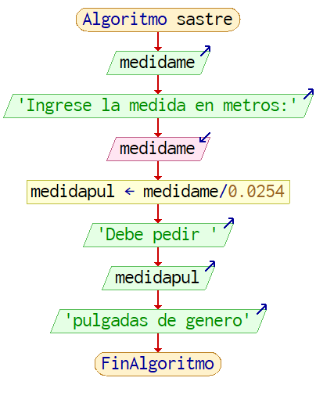

**Cuanto se debe pagar por x cantidad de lápices considerando que si son mas de 1000 el valor es 85**  **o si no 90**

Variables

x

precioof

precio

total

Precioof=85

precio=90

Escribir “Cantidad de lápices )

Leer x

Si(x<=1000)

Total=x*precio

Sino Total=90000+(x-1000)*85

Finsi

Escribir “El valor es:” Total

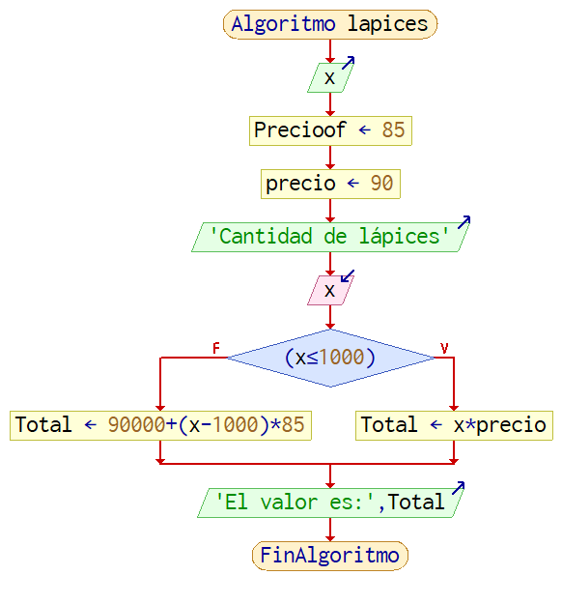

**Harapiento**

Variables

precio

descuento

Escribir ”Ingrese el valor del traje”

Leer precio

Si(precio<=250000)

descuento=precio* 0.08

Sino

descuento=precio*0.15

Finsi

precio=precio-descuento

Escribir “El precio del traje es:” precio

Escribir “Y su descuento es”; descuento

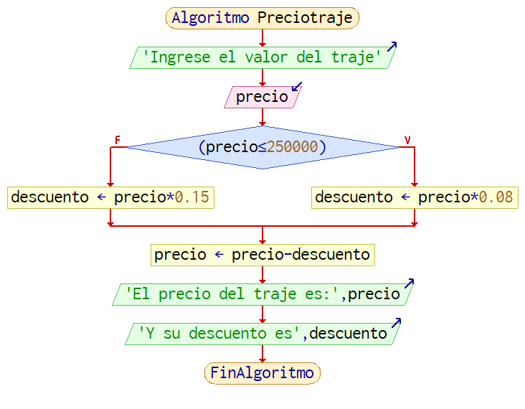

**Langosta Ahumada**

Variables

x

precio

Escribir “Ingrese cantidad de asistentes al banquete”

Escribir "Ingrese cantidad de asistentes al banquete"

Leer x

Segun x>200 y x<=300 precio=x*8500

Segun x>300 precio=x*500

Segun x<=200 precio=x*9500

Finsegun

Escribir "El valor a pagar por " x "personas es: " precio

